Zondag 1 mei 2016

Traditionele St. Servaasprocessie in Nunhem
Op1 mei viert de parochie Nunhem haar patroonheilige: Sint Servatius, bisschop en belijder, in de vorm van een processie. Deze viering is een eeuwenoude traditie.
Tastbaar bewijs van deze verering is de grote luidklok in de kerk, die als opschrift draagt: Sancte Servaes, uit 1492. Het bewijs van de Servaasprocessie met het Allerheiligste Sacrament is de fraaie monstrans, met daarop een beeldje van St. Servaas, die in 1629 aan de kerk van Nunhem geschonken werd door Jonker Jan de Waes en Margareta van Nunum. In 1744 is de Servaaskapel te vinden op een kaart van E. Prick, die de Midden-Limburgse streek tekende.
Bloementapijt
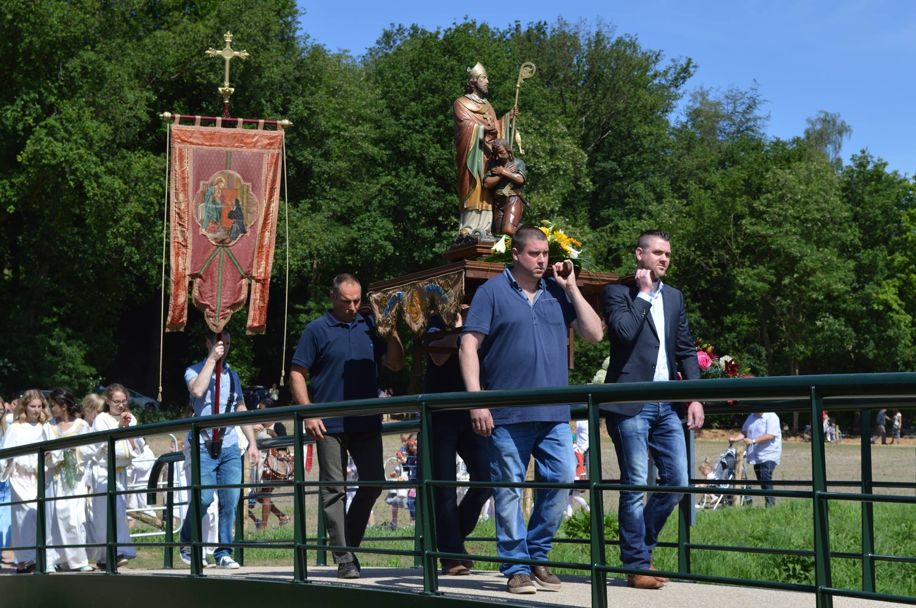
Op de dag voorafgaand aan de processie wordt een kleurrijk bloementapijt gelegd op de 40 meter lange zandweg naar de Servaaskapel, met godsdienstige motieven en symbolen, zoals duif, vis, kelk, hostie, lam, enzovoorts ter ere van God en St. Servaas.

Processie
De processie naar de St. Servaaskapel wordt jaarlijks gehouden op de zondag voor Hemelvaart. Om 9.30 uur trekt zij vanaf de parochiekerk St. Servatius, via de Kerkstraat en Servaasweg naar de Servaaskapel. Er worden drie processievaandels meegevoerd. Het parochievaandel met de afbeelding van St. Servaas wordt gevolgd door dames en heren processiegangers, Muziekvereniging Nunhem (1981), processiegangers, het processiekoor, het door vier mannen gedragen St. Servaasbeeld (1919), het vaandel van Margaretha Maria Alacoque, meisjes van de basisschool in het wit en lichtblauw gekleed dragend een palmtak, bruidjes met mandjes met strooisel, vier jongens die het Lam Gods gelegen op een Evangelieboek meedragen, de Eerste H. Communicantjes, pages met de processiekaars, misdienaars met wierookvaten, scheepje en altaarschellen, pastoor met het Allerheiligste gevolgd door B&W en het vaandel van de Servaasbroederschap (1917) met processiedeelnemers.
Unieke traditie
Na aankomst bij de Servaaskapel wordt de H. Mis in de open lucht opgedragen, waarna de processie teruggaat naar de kerk, via de nieuwe Servaasbrug. Er wordt stilgehouden bij het Sint Jobkapelletje. Met het zingen van het “Te Deum laudamus” wordt de processie in de Servatiuskerk besloten met de zegen met het Allerheiligste en een aubade door muziekvereniging Nunhem vóór de kerk.
Iedereen is welkom om deel te nemen aan de processie.

